Raua tn 41/Kreutzwaldi 5a asuva arhitektuurimälestise nr 8687 trepikodade restaureerimis-remonttööde kordushinnapakkumine

Seoses eelmiste hinnapakkumiste metoodiliste erinevustega, kuulutatakse välja uus hinnapakkumine alljärgnevate täpsustatud nõuetega:
- Hinnapakkumisel võtta aluseks Ehitusseadus 15.05.2002 (Rt I 2002,17,207) jõustumise aeg vastavalt §-le 102.
- Seoses arhitektuurimälestisega nr 8687 võtta aluseks Muinsuskaitseseadus 27.02.2002, jõustus 01.04.2002.a.
- Arvestades Kreutzwaldi 5A/Raua 41 hoone kuulumisega arhitektuurimälestiste nimistusse alates 13.nov.1999, nr 8687 kuulub säilitamisele ja restaureerimisele hoone fassaadisel ja trepikodades säilunud detailid ning elemendid.
- Korduspakkumistega on tingimusi täiendatud alljärgnevalt:
  - Lisatud kasutatav värvikaart /lisa 2/
  - Trepimarssside katmine altpoolt kuivkrohviga asendada tuldtõkestava lakiga. Tööde läbiviijal peab olema vastav tegevusluba. /Päästeameti nõusolekul/
  - Sama nõue tagumise trepi ülaosale ja laele
  - Automaatse tulekahjusignalisatsiooni paigaldus koos keskseadega näha ette trepikojas kuni korteriteni
  - Peatrepikojas pinnapealsed juhtmed paigaldada karbikusse

- Konkurssist-läbirääkimistest osalejatel esitada:
  - Analoogsete tööde loetelu
  - MTR (Majandustegevuse register) registreering ehitus-remonttöödele
(alus Ehitusseadus 15.05.2002/01.05.2009)
  - Tegevusluba kinnismälestiste restaureerimistöödele (alus Muinsuskaitseseadus 17.02.2008)
  - Tulekahjusignalisatsiooni paigaldamise luba
  - Hinnapakkumine esitada töödelõikes lahtikirjutatult /vt lisa 1/
  - Garantiiaeg teostatud töödele.
  - Maksetingimused.
  - Kahe viimase aasta ehitus-montaaztööde sh restaureerimistööde ehitus-montaaz-tööde käive.
  - Hinnapakkumine esitada kinnises ümbrikus 16.märtsil 2010.a. kell 16.25, korterisse nr 2, OÜ H. Uuetalu tööruumi. Ümbrike avamine 16.märtsil 2010 kell 16.30.

MÄRKUS:
Tööde läbiviija on kohustatud esitama tulekaitsesignalisatsiooni ja elektrisüsteemi
täitejoonised.

Täiendavad tingimused
projekti autor Heino Uuetalu
08.03.2010.a.

LISA 1
Tellija: Korteriühistu Raua 41
Objekt: Raua 41 - tagumine trepikoda
Nr | Tööde loetelu | Mõõt-ühik | Kogus | Ühiku-hind | Maksumus
 | I Üldehitustööd
1 | Seintelt vana katte eemaldamine | m2 | 122
2 | Seinte ja lagede katmine kahekordse GF-15 "Cyproc" plaadiga ja metallkarkassil | m2 | 130
3 | Seinte ja lagede maalritööd, samuti trepiastmed altpoolt | m2 | 130
4 | Värvitud trepiastmete alt ja põskede katmine tuletõkkelakiga /60min/ | m2 | 43,5
5 | Trepikoja ülaosa ja lae puitvoodri värvimine ja katmine tuldtõkestava lakiga | m2 | 20
6 | Trepiastmete, käsipuu (alles jääv) ja mademete viimistlus | m2 | 59
7 | EI-60 ukseploki paigaldus koos vana eemaldamisega /tihendamine truletõkke hermeetikuga/ | tk | 1
8 | Välisukseploki remont ja viimistlus | m2 | 4,84
9 | Aknaploki remont ja viimistlus seestpoolt | m2 | 3,52
10 | Keldri ukseploki viimistlus kahelt poolt | m2 | 4,71
11 | Pööninguluuk EI-30 ja paigaldus koos eeltöödega | ava | 1
12 | Prahi äravedu
13 | Materjali transport
14 | Tellingud | kmpl | 1
15 | Objekti koristus
16 | Käsipuude eemaldus | jm | 12
17 | Sama restaureerimine ja paigaldus | kmpl | 4
17 | Sama viimistlus | m2 | 16,8
19 | Trepi mademelt vana plaadi eemaldus | m2 | 4,8
20 | Trepi mademete tasandusvalu | m2 | 4,8
21 | Trepimademete plaatimine /kulumiskindel/ | m2 | 4,8
22 | Välistrepi rekonstrueerimine | kmpl | 1
 | II Elektri- ins.tööd
1 | Üleliigsele el.juhtmete eemaldus | kmpl | 1
2 | Uute trepikoja valgustite paigaldus koos juhtmestikuga | punkt | 4
3 | Pistikupesa 220V paigaldus koos juhtmestikuga | pukkt | 4
 | III Tulekahju signalisatsioonitööd vastavalt projektile /mõlemale trepikojale/
1 | Peakilbi paigaldus /paigaldatud ja H.Uuetalu poolt tasutud/ |  | 1
2 | Trepikoja andurite paigaldus koos juhtmetega kuni korterini | kmpl | 7
3 | Korterite andurite paigaldus /paigaldus II etapp - valdaja kulul/
4 | Häirenupu paigaldus | kmpl | 7
5 | Tuldtõkestavaid konstruktsioone läbivad avad sulgeda tuletõkke hermeetikuga | kmpl | 1
 | Objekt: Raua 41 - peatrepikoda
Nr | Tööde loetelu | Mõõt-ühik | Kogus | Ühiku-hind | Maksumus
1 | Uue välisukseploki paigaldus koos vana eemaldamisega | ava | 1
2 | Põrandate ja trepiastmete tasandus | m2 | 17,3
3 | Põrandate ja trepiastmete plaatimine /kulumiskindel/ | m2 | 17,3
4 | Elektrikaablitele karbikute paigaldus | jm | 17
5 | Lagede maalritööd | m2 | 13,3
6 | Peaukse kõrval olevate sisenduskaablile kuivkrohvkatte tegemine
7 | Peatrepiastmete piirkonna kahjustatud krohvi eemaldamine, pinna kuivatamine, uuesti krohvimine
6 | Seinte maalritööd | m2 | 82
7 | Paekiviseinte maalritööd | m2 | 23
8 | Trepi alt ja põskede katmine tuletõkke lakiga /60min/ | m2 | 22
9 | Korter nr 1 ukse restaureerimine ja värvimine | m2 | 3,15
10 | Puittrepiastmete koos käsipuudega restaureerimise ja värvimine | m2 | 20
11 | Välistrepi rekonstrueerimine laiusega 100cm koos jalapuhastusresti ja küttekaabliga | kmpl | 1
11 | Prahi äravedu
12 | Materjali transport
13 | Objekti koristus

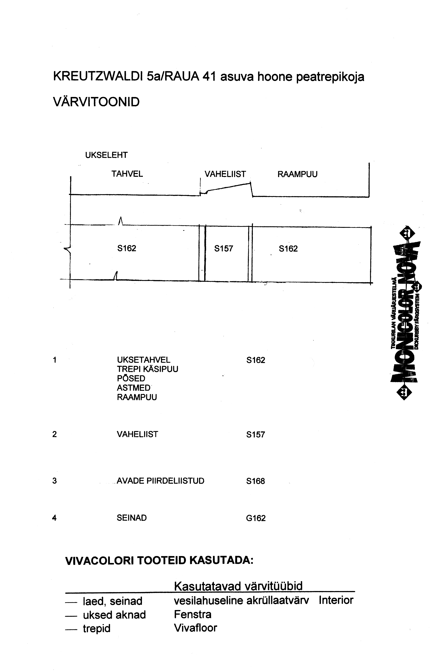
LISA 2

